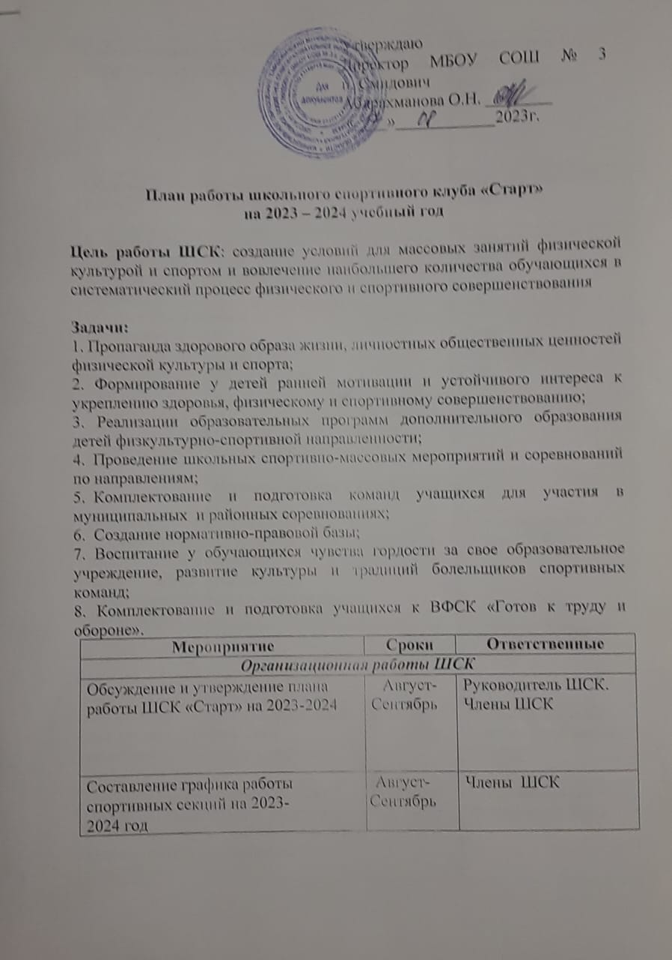

Разработка календарного плана спортивно-массовых и физкультурно-оздоровительных мероприятий |  | В течение года | Руководитель ШСК Совет ШСК
Обеспечение врачебно-медицинского осмотра школьников, занимающихся в спортивных командах и секциях спортивного клуба. |  | сентябрь | Руководитель ШСК.  Медсестра МБОУ СОШ
Организация учебы общественного актива (по физической культуре и спорту). |  | В течение года | Руководитель ШСК
Воспитательная и социальная работа

Обеспечение участия членов спортивного клуба в подготовке необходимого спортивного оборудования и инвентаря для проведения спортивных мероприятий и праздников. |  | По необходимости |  | Руководитель ШСК  Члены ШСК
Посещение, встреча с детьми и их родителями, проведение собраний по вопросам физической культуры и спорта, воспитания и социализации |  | В течение года |  | Руководитель ШСК  учителя
Организация контроля за физической подготовкой и физическим развитием школьников в течение учебного года. |  | В течение года |  | Руководитель ШСК  Учителя физической культуры
Организация культурно-массовых мероприятий (экскурсии, посещение спортивных соревнований, просмотр художественных фильмов по спортивной тематике). |  | В течение года |  | Руководитель ШСК  Председатель ШСК
Встреча с интересными людьми, знаменитыми спортсменами города. |  | В течение года |  | Руководитель ШСК
Физкультурно - оздоровительная работа
Участие в соревнованиях организованных муниципальными и районными органами власти |  | постоянно |  | Руководитель ШСК
Проведение массовых подвижных игр, соревнований в течение дня на переменах. |  | постоянно |  | Совет ШСК
Организация подготовки детей к успешному выполнению норм ВФСК ГТО. |  |  |  | Руководитель ШСК  Руководитель центра тестирования  Учителя физической культуры
Организация физкультурно-оздоровительных мероприятий и праздников. |  | В течение года |  | Руководитель ШСК  Совет ШСК
Организация туристических походов, походов выходного дня с участием учителей и родителей. |  | В течение года |  | Руководитель ШСК  Совет ШСК  Классные руководители
Информационно - пропагандистская работа
Освещение мероприятий на сайте ОУ страницы, ВК отражающей деятельность школьного спортивного клуба | постоянно |  | Председатель ШСК  Совет ШСК
Обновление стенда «Спортивные достижения», знаки ВФСК ГТО. Оформление текущей документации (таблицы соревнований, поздравления, объявления) | постоянно |  | Руководитель ШСК  Совет ШСК
Привлечение известных спортсменов, тренеров, ветеранов спорта к деятельности ШСК, физкультурно-массовой работе, участии в протокольных церемониях, мастер-классах, фото-сессиях и встречах с юными болельщиками | В течение года |  | Руководитель ШСК
Съемки сюжетов о жизни обучающихся школьного спортивного клуба (занятия, физкультурно-спортивные и досуговые мероприятия, мастер-классы) | В течении года |  | Руководитель ШСК Совет ШСК
Привлечение в школьный спортивный клуб новых членов | постоянно |  | Руководитель ШСК  Члены ШСК
Спортивно - массовая работа
Набор и комплектование спортивных секций. |  | сентябрь |  | Руководитель ШСК
Выборы в классах членов спортивного сектора |  | сентябрь |  | Совет ШСК
Организация систематической тренировочной работы спортивных секций и команд (расписание занятий на год) |  | постоянно |  | Руководитель ШСК
Организация и проведение внутриклубных (внутришкольных) соревнований между классами |  | В течение года |  | Руководитель ШСК  Совет ШСК
Участие в соревнованиях, конкурсах разных уровней (согласно календарю спортивных соревнований района) |  | постоянно |  | Руководитель ШСК
Контроль и руководство
Анализ хода выполнения поставленных задач и проведения спортивно-массовых мероприятий |  | В течении года | Руководитель ШСК
Корректировка работы клуба |  | По мере необходимости | Руководитель ШСК
Утверждение календарно-тематических планов тренировочных занятий на учебный год |  | сентябрь | Директор школы, заместитель директора по ВР
Методическая работа
Посещение семинаров, участие в вебинарах, конференциях для руководителей ШСК |  | В течении года | Руководитель ШСК
Изучение нормативной документации, регламентирующей деятельность ШСК |  | постоянно | Руководитель ШСК
Проведение методических мероприятий с целью обмена опытом |  | В течении года | Руководитель ШСК

